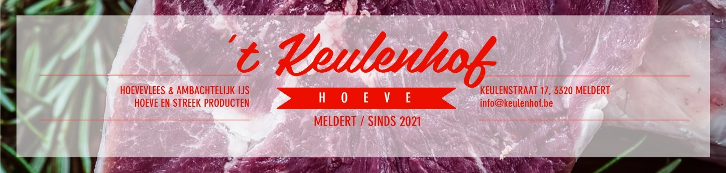

Naam
Telefoon
E-mail
Afhaling | Selecteer afhaalplaats. IJS ENKEL AF TE HALEN IN MELDERT!
Graag terugsturen naar info@keulenhof.be
U Kan uw bestelling ook steeds per telefoon doorgeven op het nr. 0494 99 53 95 .
Na bestelling ontvangt U een bevestiging via mail/SMS met de afhaaldatum en totaalprijs. Afhalen is mogelijk te Meldert of Wommersom.
’t Keulenhof: Keulenstraat 17, 3320 Meldert (0494 99 53 95)
Blocquiaux: Eliksemstraat 72, 3350 Wommersom (0473 57 01 21)
RUNDVLEESPAKKET:
Artikel | Prijs (EUR/kg) | Prijs EUR | Aantal | Opmerking
Rundpakket 3kg  - 0.5Kg Gehakt  - 0.6Kg Hamburger  - 0.6Kg Runderbiefstuk  - 0.4Kg Worst  - 0.5Kg Stoofvlees  - 0.4Kg Boomstammetjes | 13,4 | 40
Rundpakket 5kg  - 0.5Kg Rosbief  - 0.5Kg Boomstammetjes  - 0.75Kg Hamburgers gemengd  - 0.5Kg Worst  - 0.5Kg Stoofvlees  - 0.5Kg Blinde Vink  - 0.5Kg Gehakt (Americain of gemengd)  - 1.25kg Runderbiefstuk | 13,4 | 67
Rundpakket 10kg  - 1Kg Entrecote/ Côte à l'os  - 1Kg Rosbief  - 1.5Kg Hamburgers gemengd  - 1Kg Worst  - 1Kg Stoofvlees  - 1Kg Blinde Vink  - 1Kg Gehakt (Americain of gemengd)  - 2.5kg Runderbiefstuk | 13,5 | 135

VARKENVLEESPAKKET:
Artikel | Prijs (EUR/kg) | Prijs EUR | Aantal | Opmerking
Varkenpakket 1 (+/- 5kg)  - +/- 1 Kg Kotelet  - +/- 0.6 Kg Worst  - +/- 0.6 Kg Hamburger  - +/- 0.7 Kg Cordon Bleu  - +/- 1 Kg Gyros  - +/- 1 kg Gezouten Spek | 11 | 55
Varkenpakket 2 (+/- 5kg)  - +/- 1 Kg Mignonette  - +/- 1 Kg Gemengd Gehakt  - +/- 0.7 Kg Schnitzel  - +/- 1 Kg Varkensgebraad  - +/- 0.7 Kg Worst  - +/- 0.6 Kg Chipolatta | 12 | 60
Varkenpakket 3 (+/- 5kg)  - +/- 1 Kg Gemengd gehakt  - +/- 1 Kg Worsten  - +/- 1 Kg Hamburgers  - +/- 1 Kg Pensen witte / zwarte / luikse  - +/- 1 Kg Boomstammetjes | 12 | 55
Varkenpakket BBQ (+/- 5kg)  - +/- 0.8 Kg Gemarineerd Spek  - +/- 0.8 Kg BBQ Worst  - +/- 0.8 Kg Varkensbrochette  - +/- 0.8 Kg BBQ Burger  - +/- 0.8 Kg Pensen witte / zwarte / luikse  - +/- 0.8 Kg Kippenkotelet Gemarineerd | 12 | 55

Graag terugsturen naar info@keulenhof.be
U Kan uw bestelling ook steeds per telefoon doorgeven op het nr. 0494 99 53 95 .
Na bestelling ontvangt U een bevestiging via mail/SMS met de afhaaldatum en totaalprijs.

LOSSE VLEESPRODUCTEN RUNDS EN GEMENGD:
Artikel | Prijs (EUR/kg) |  | Aantal | Opmerking
Steak (gem. 0.2kg) | 20.5
Filet Pur (gem. 0.2kg) | 32
Côte à l'os (gem. 0.6kg) | 17
Entrecote (gem. 0.6kg) | 19.5
Ossobuco (gem. 0.4kg) | 8.5
Rosbief (gem. 0.6kg) | 20
Gehakt Rund/Varken (gem. 0.5kg) | 11
Americain Natuur (gem. 0.5kg) | 12,5
Hamburger (gem. 0.15kg) | 12,5
Spekburger (gem. 0.16kg) | 13,5
Rundstoofvlees (gem. 0.5kg) | 12
Boomstammetjes (gem. 0.15kg) | 12,5
Blinde vink (gem. 0.15kg) | 14,5
Worst Rund/Varken (gem. 0.15kg) | 12

LOSSE VLEESPRODUCTEN VARKEN:
Artikel | Prijs (EUR/kg) |  | Aantal | Opmerking
Gezouten Spek | 12
Varkensstoofvlees | 10,5
Cordon Bleu | 15
Kotelet | 11
Spieringkotelet | 10
Schnitzel | 13
Varkensgebraad | 13
Varkenslapjes | 13
Varkensmignonette | 13,5
Gyros | 14,5
Pita | 13
Witte Pens | 13
Zwarte Pens | 11,5
Kipkap | 10

BARBECUE PRODUCTEN:
Artikel | Prijs (EUR/kg) |  | Aantal | Opmerking
Gemarineerde Steak (gem. 0.2kg) | 21.5
BBQ Hamburger (Dragon) (gem 0.15kg) | 12
Merguez | 11.7
Luikse Pens | 13
Chipolata | 11.7
Barbecue Worst Runds/Varken (gem. 0.15kg) | 12
Rundsbrochette (gem. 0.12kg) | 17.5
Gemarineerd Rundsbrochette (gem. 0.12kg) | 18
Varkensbrochette (gem. 0.12kg) | 13.5
Gemarineerde Varkensbrochette (gem. 0.12kg) | 14
BBQ spek | 12
Spekfakkel (PRIJS PER STUK!) | 1.3
Gemarineerde Spareribs | 13
Gemarineerde Kotelet | 12
Gemarineerde Kippenbrochette | 16
Voorgegaarde Kippenonderbout | 11
Gemarineerd Kippenkotelet | 12
AMBACHTELIJK IJS: (KAN ENKEL AFGEHAALD WORDEN TE MELDERT!)
Artikel | Prijs (EUR/liter) |  | Aantal | Opmerking
Vanille 1l | 8.50
Chocolade 1l | 8
Straciatella 1l | 8.50
Speculaas 1l | 8
Cookies 1l | 8.50
Banaan 1l | 8
Aardbei 1l | 8
Framboos 1l | 8
Kokos 1l | 8
Graag terugsturen naar info@keulenhof.be
U Kan uw bestelling ook steeds per telefoon doorgeven op het nr. 0494 99 53 95 .
Na bestelling ontvangt U een bevestiging via mail/SMS met de afhaaldatum en totaalprijs.

